

Экспедиционный круиз в Антарктиду
на теплоходе "Ocean Endeavour"
Путешественник Жан-Батист Шарко говорил, что Антарктика обладает «могущественным и всепоглощающим обаянием», и те счастливчики, которые добирались до этого отдаленного уголка планеты, возвращались домой измененными – эта фантастическая стихия не может не трогать до самой глубины души.

Даты: 23 февраля - 6 марта 2017
Длительность: 12 дней
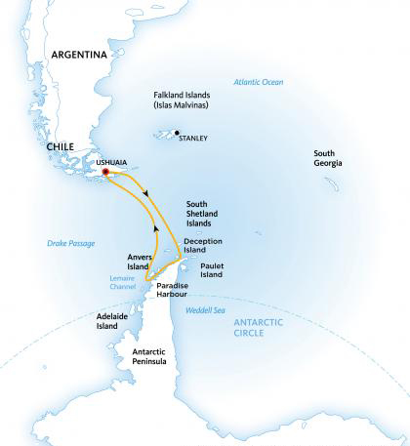

МАРШРУТ:
День 1. Буэнос-Айрес, Аргентина
Прибытие в Буэнос-Айрес. Самостоятельный трансфер в отель. Ночь в отеле.

День 2. Буэнос-Айрес - Ушуайя, Аргентина
Чартерный перелет из Буэнос-Айреса в Ушуаю. По прибытии небольшая экскурсия по городу и трансфер на судно.
Знакомство с командой и экспедиционным персоналом на борту. Наше путешествие начинается.
Ушуайя - самый южный город в мире и столица Огненной Земли на самом краю Аргентины у залива Бигл. Этот удивительный город, население которого насчитывает 45000 человек, окружен горами и плодородными равнинами. Первые жители, которые появились здесь более чем 10000 лет назад, были охотниками.

День 3 - 4. Пролив Дрейка
Здесь нас могут ожидать ревущие ветра и бурлящие морские воды. Альбатросы будут сопровождать наше судно. По прохождении зоны Антарктической Конвергенции мы будем наблюдать интересное явление: количество морских птиц вокруг резко возрастёт до нескольких тысяч. О причинах этого и о прочих чудесах Антарктиды нам расскажут лекторы из состава нашей экспедиционной команды.

День 5 - 9. Южные Шетландские Острова и Антарктический полуостров
Основные острова этого архипелага – о. Роберт, о. Кинг Джордж, о. Нельсон, о. Гринвич, о. Ливингстон, о. Сноу, о. Десепшн, острова Смит и Лоу. Остров Элефант, исторически связанный с именем исследователя Шеклтона, также является частью архипелага. Открыты они в 1819 году. Утром ожидается ранняя высадка на вулканический остров Десепшн. Но сначала капитану потребуется всё его мастерство, чтобы ввести судно в небольшую бухту вулканического происхождения, которая носит название Порт Фостер. Неподалёку от места нашей высадки находится остов старого китобойного судна “Southern Hunter” (Южный Охотник).
По пути к Антарктическому полуострову возможна высадка на Ханна Поинт, о. Ливингстон (Южные Шетландские острова). Здесь можно наблюдать большие колонии пингвинов Генту и Чинстрап. На скалах острова гнездятся южные гигантские буревестники. У берега можно наблюдать морских котиков.
Мы пройдем пролив Лемар, о. Петерманн и порт Локрой. Айсберги причудливых форм, тысячные колонии пингвинов, покрытые ледниками горы – все это в меню сегодняшнего дня. В живописнейшем проливе Лемар (который называют «долиной айсбергов») возможны встречи с китами.
Остров Петерманн – самая южная точка нашей экспедиции для высадок на берег. На этом острове находится также самая южная колония пингвинов Генту. После этой высадки наше судно двинется на север к порту Локрой. В порту есть почтовое отделение Британской Антарктической Экспедиции, при котором работает магазин почтовых сувениров. Пассажиры любят отправлять из порта Локрой памятные открытки родственникам и знакомым.
В проливе Герлах, бухте Неко и заливе Парадиз любуемся великолепными видами ледников и антарктических айсбергов. Здесь следует ожидать появления касаток.
В бухте Неко нас ожидает прогулка на лодках зодиак между айсбергами и высадка на берег – понаблюдать за антарктической живностью.

День 10-11. Пролив Дрейка
Наше судно идет курсом на Ушуайю. На этом приключение не заканчивается: продолжаем наблюдать за китами и морскими птицами. Мероприятия, устраиваемые экспедиционной командой на борту, помогают нам вновь целиком пережить наше путешествие. Пассажиры приглашаются на прощальный Капитанский Ужин.

День 12. Ушуайя После завтрака сходим на берег.

